Veiligheidsinstructiekaart a12

Oven
Merk: |  | 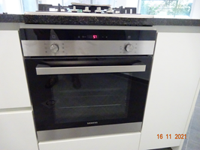
Type:
Serienummer:
Afdeling:
Lokaal/locatie:

Toepasselijke pictogrammen
 |  | 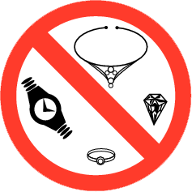 |  |  | 
Lees de handleiding | Geschikte werkkledij | Geen sierraden dragen | Haarnetje | Veiligheidsschoenen | Thermische handschoenen

Voorkomingsmaatregelen
Algemene veiligheids-voorschriften | - Lees aandachtig de handleiding en volg de door de leverancier aanbevolen veiligheids- en onderhoudsrichtlijnen.  - De handleiding en veiligheidsinstructiekaart vormen steeds één geheel.  - Voor ieder gebruik het toestel controleren op mogelijke zichtbare gebreken. Bij twijfel het toestel niet opstarten, en advies inwinnen.  - Draag geen sieraden.  - Draag geen loshangende kledij.  - Bind lang haar op of draag een haarnetje.  - Gebruik het apparaat uitsluitend om dranken en voedsel te bereiden.  - Bewaar nooit brandbare voorwerpen in de binnenruimte, ook geen levensmiddelen.  - Gebruik het apparaat nooit met een beschadigde deurafdichting.  - Plaats niets op de geopende deur.

Vóór het gebruik | - Schuif de accessoires altijd op de juiste manier in de binnenruimte.  - De binnenruimte dient vooraf gereinigd te zijn.  - Bij het openen van de deur ontstaat een luchtstroom, het bakpapier kan dan de verwarmingselementen raken en vuur vatten.  - Plaats nooit bakpapier bij het voorverwarmen en tijdens het bereiden los op de accessoire.  - Maak het bakpapier altijd op maat en verzwaar het met een vorm.

Tijdens het gebruik | - Schakel bij rook het toestel onmiddellijk uit.  - Raak de verwarmingselementen niet aan tijdens het bereiden.  - Neem hete accessoires en vormen altijd met een pannenlap uit de binnenruimte.  - In de binnenruimte kunnen alcoholdampen vuur vatten, gebruik slechts zeer geringe hoeveelheden drank met een hoog alcoholpercentage.  - Open de apparaat deur steeds voorzichtig.  - Raak hete onderdelen nooit aan, bij het openen van de deur kan stoom vrij komen.  - Giet nooit water in de hete binnenruimte.  - Zorg dat er geen krassen op de deurruit komen.  - Raak de deurscharnieren niet aan.  - Raak de hete lampen en hun glazen kapje in de binnenruimte niet aan, ze worden heel heet.  - Schakel de elektriciteit uit bij het vervangen van de lampen.

Na het gebruik | - Schakel het toestel uit en laat het afkoelen.  - Laat de binnenruimte opdrogen met gesloten deur.  - Reinig het apparaat conform de handleiding, nooit met een stoomreiniger of een hogedrukreiniger.

Onderhoud en herstelling | - Reparaties van beschadigde elektriciteitsleidingen en het apparaat zelf mogen uitsluitend door bevoegde technici uitgevoerd worden.  - Bij defect het toestel loskoppelen van de elektriciteit door de zekering in de elektriciteitskast uit te schakelen.  - Registreer het onderhoud en elke herstelling.

Visum
Hiërarchische lijn | Preventieadviseur-arbeidsarts | Preventieadviseur
Naam | Naam | Naam

